姓名： | （ ） |  | 班別： |  |  | 日期：
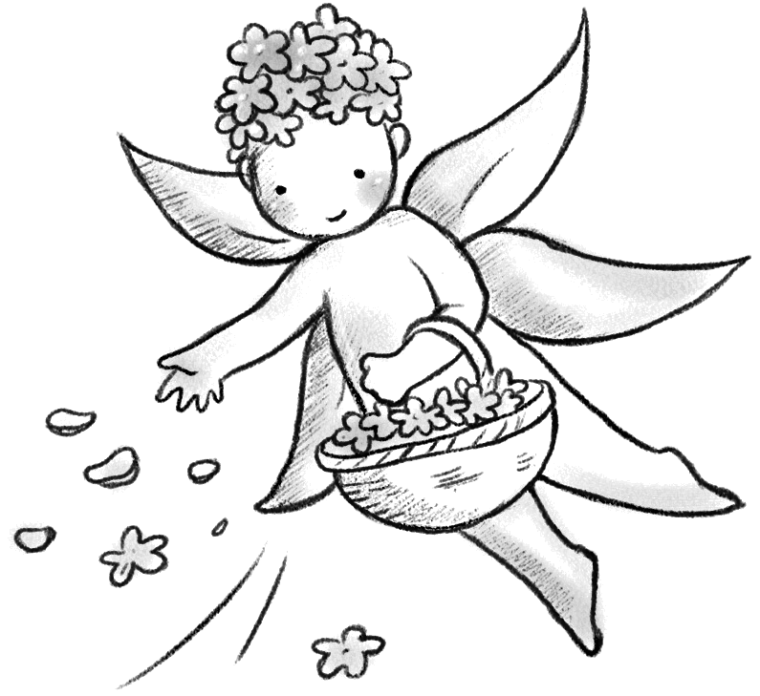

一、春娃娃所到的地方，四周景物有甚麼變化？
一
一
一
一
二、春娃娃以歌聲撫摸過哪些地方？
一

三、春娃娃到達岸上，誰來歡迎他？歡迎的方式又是怎樣的？
歡迎者 | 歡迎方式
